УДК: 532.546
О процессе выпадения парафина в пласте
И.С. Лазарев$​^{1}$, А.И. Никифоров$​^{2}$
$​^{1}$ Lazarevigor.2001@mail.ru; КФУ, ИММ, им. Н.И. Лобачевского
$​^{2}$ nikiforov@imm.knc.ru; ФИЦ КазНЦ РАН, ИММ
Ключевые слова: парафиновые отложения, фильтрация, дисперсные частицы, кольматация, пористость, проницаемость, повреждение пласта.

Введение
В процессе разработки нефтегазовых месторождений температурные изменения, вызванные технологическими воздействиями, могут существенно влиять на физико-химические свойства пластовых флюидов. Особенно актуальной проблемой становится выделение парафина из нефти. Парафин выпадает в осадок, образуя дисперсные частицы, оседающие на поверхности пор. Это приводит к ухудшению фильтрационно-емкостных характеристик коллектора. В частности, кольматация пор парафином уменьшает пористость и проницаемость, а также увеличивает скин-фактора, что снижает продуктивность скважин. На это указывают многие исследования, связанные с анализом керна методом компьютерной томографии. Таким образом, учет тепловых и химических факторов является неотъемлемой частью проектирования разработки месторождений.

Законы сохранения
В рассматриваемой модели присутствуют две фазы и три псевдокомпонента. Нефть и вода представляют собой две отдельные не смешивающиеся фазы. В качестве трех псевдокомпонентов выступают нефть, вода и парафин. Предполагается, что жидкости несжимаемы, а также что между водной и нефтяной фазами не происходит массообмен. Поэтому уравнения баланса масс записываются для каждой фазы отдельно. Учитывая сделанные допущения, уравнения баланса массы для воды и нефти, имеют следующую структуру:
$\frac{∂}{∂t}(mρ_{w}S_{w})+∇(ρ_{w}U_{w})=q_{w}ρ_{w},$ (1)
$\frac{∂}{∂t}(w_{o}mρ_{o}S_{o})+∇(w_{o}ρ_{o}U_{o})=w_{o}q_{o}ρ_{o}.$ (2)
Псевдокомпонент парафина может быть частично растворен и/или взвешен в нефтяной фазе в виде частиц и отложен в поровом пространстве. Уравнение баланса массы парафина в этом случае запишется в виде:
$\frac{∂}{∂t}(w_{ps}mρ_{p}S_{o}+w_{p}mρ_{o}S_{o})+∇(w_{ps}ρ_{p}U_{o}+w_{p}ρ_{o}U_{o})=q_{p}ρ_{p}+q_{o}(w_{p}ρ_{o}+w_{ps}ρ_{p}).$ (3)
Уравнения движения фаз представим с помощью закона Дарси в пренебрежении влиянием капиллярных и гравитационных сил:
$U_{i}=\frac{kf_{i}}{μ_{i}}∇P, (i=o,w).$ (4)
В рамках однотемпературной термодинамической модели уравнение, описывающее баланс полной энергии всей системы, может быть сформулировано в виде следующего выражения:
$\begin{matrix}\frac{∂}{∂t}(mρ_{w}S_{w}C_{w}T+(1-w_{ps})mρ_{o}S_{o}C_{o}T+w_{ps}mρ_{p}S_{o}C_{p}T+(1-m)ρ_{f}C_{f}T)+ \\ +∇(ρ_{w}U_{w}C_{w}T+(1-w_{ps})ρ_{o}U_{o}C_{o}T+w_{ps}ρ_{p}U_{o}C_{p}T)= \\ =∇[(mS_{w}K_{w}+(1-w_{ps})mS_{o}K_{o}+w_{ps}mS_{o}K_{p}+(1-m)K_{f})∇T]+q_{o}ρ_{o}C_{o}T+q_{w}ρ_{w}C_{w}T\end{matrix}$ (5)
Растворимость и осаждение парафинов из нефти моделируется уравнением теории идеального раствора для бинарной смеси:
$w_{ps}=w_{p}exp[\frac{α}{R}(\frac{1}{T}-\frac{1}{T_{m}})].$ (6)

Модель пористой среды
При описании кольматации пласта частицами парафина, будем рассматривать пористую среду в рамках модели идеального грунта, то есть как систему цилиндрических капилляров разного диаметра, имеющих фиктивные сужения (горла). Для простоты используем следующие допущения:
- Для всех капилляров отношение радиуса горла к радиусу канала $γ:(0<γ≤1)$ одинаково и сохраняется в процессе кольматации частиц;
- Частицы парафина имеют шарообразную форму одинакового размера – диаметр $l$;
- Количество оседающих частиц пропорционально их долям в движущейся фазе;
- Капилляр полностью блокируется при попадании частиц, если характерный размер частиц не меньше диаметра горловины, равного по величине $γr$;
- Собственная пористость осевших частиц пренебрежимо мала по сравнению с пористостью пласта;
- Суффозией пренебрегаем, ввиду сложности механизма взаимодействия частиц парафина и недостатка экспериментальных данных;
- Доля капилляров, занятых некоторой фазой, пропорциональна насыщенности образца этой фазой.
Последнее допущение является отражением основной гипотезы модели двухфазной фильтрации. Согласно ей вода и нефть движутся по своим системам пор.

Структурные изменения пористой среды
Скорость сужения порового канала. Исходя из экспериментальных данных была получена эмпирическая зависимость для скорости сужения цилиндрического порового канала в однофазном потоке, вызванная кольматацией. По аналогии с однофазным потоком для двухфазного скорость сужения порового канала в случае оседания частиц парафина в нефти запишется в виде:
$υ_{r}=-w_{ps}(S_{o}-S_{0}^{*}){\left(\frac{2υ_{mo}D^{2}}{rL_{k}}\right)}^{\frac{1}{3}}.$ (7)
Скорость блокирования пор. Для поровых каналов, занятых нефтью, размеры которых удовлетворяют условию блокирования $r≤\frac{l}{2γ}$, будем вычислять скорость блокирования по следующей формуле:
$υ_{b}=\left\{\begin{matrix}\frac{(S_{0}-S_{o}^{*})6βr^{2}w_{ps}υ_{mo}ϕ}{l^{3}}, r≤\frac{l}{2γ} \\ 0, r>\frac{l}{2γ}\end{matrix}\right.$ (8)
Функция пор по размерам. Для описания радиусов капилляров вводится функция пор по размерам, согласно которой $ϕ(r,t)-$ доля капилляров, имеющих радиус r в момент времени t. Будем полагать, что для начального момента времени (t = 0) функция пор по размерам известна т.е. $ϕ(r,0)=ϕ_{0}(r)$. Кинематика изменения функции распределения пор по размерам во времени будет определяться следующим уравнением:
$\frac{∂ϕ}{∂t}+\frac{∂(υ_{r}ϕ)}{∂r}+υ_{b}=0.$ (9)
Подчеркнем, что изменение радиусов происходит во всех поровых каналах, а блокирование происходит только при размере частиц менее радиусов горловин поровых каналов. Однако могут блокироваться и каналы, для которых в начальный момент времени $r≥\frac{l}{2γ}$, так как в процессе кольматации пласта частицами парафина их диаметры уменьшились и стали удовлетворять условию закупоривания.
Пористость и проницаемость. В следствии структурных изменений порового пространства, вызванное кольматацией и блокированием пор, происходит изменение динамической пористости и абсолютной проницаемости пласта. Пусть $m_{0}$ и $k_{0}$ начальные пористость и проницаемость, тогда для текущего момента времени их можно представить в виде произведений: $m=m_{f}m_{0}$ и $k=k_{f}k_{0}$ соответственно. Фактор пористости $m_{f}$ определим, используя просветность:
$m_{f}=\frac{\int_{0}^{∞}{r^{2}}ϕ(r)dr}{\int_{0}^{∞}{r^{2}}ϕ_{0}(r)dr}.$ (10)
Коэффициент $k_{f}$ определим, воспользовавшись моделью параллельных капилляров и законом Пуазейля:
$k_{f}=\frac{\int_{0}^{∞}{r^{4}}ϕ(r)dr}{\int_{0}^{∞}{r^{4}}ϕ_{0}(r)dr}.$ (11)
Интенсивность массообмена. Изменение объема взвешенных частиц парафина в нефти вызвано двумя факторами: оседание на поверхности пор и блокировка поровых нефтяных каналов. Ввиду вышеуказанных допущений, скорость массообмена парафина в пористой среде будет равна:
$q_{p}=2m\frac{\int_{0}^{∞}{r}υ_{r}(r)ϕ(r)dr}{\int_{0}^{∞}{r^{2}}ϕ(r)dr}+w_{ps}m\frac{\int_{0}^{∞}{r}υ_{b}(r)ϕ(r)dr}{\int_{0}^{∞}{r^{2}}ϕ(r)dr}.$ (12)

Метод решения
В качестве метода дискретизации дифференциальных уравнений $(1-5)$ использовался метод контрольных объемов. Согласно которому, при интегрировании уравнений предполагается, что характеристики пласта и флюидов на контрольном объеме имеют постоянные значения. Интегрирование конвективных слагаемых выполнялось по схеме вверх по потоку. А для совместного решения уравнений давления и насыщенности был использован метод IMPES (Implicit Pressure Explicit Saturation). Уравнение изменения функции пор по размерам (9) решалось по неявной схеме. Это позволило избежать ограничений на шаг по времени в задаче расчета кольматации пласта парафином.

Результаты
Рассматривается двухфазная неизотермическая многокомпонентная фильтрация в прямоугольной области $D=[0,200]×[0,200]×[0,1]$. Пласт является однородным, его пористость и проницаемость равны $m_{0}=0.2$ и $k_{0}=200$ мД соответственно. Область $D$ является элементом симметрии пятиточечной системы заводнения и содержит две вертикальные совершенные по степени вскрытия скважины радиуса $r_{w}=0.1$ м. (нагнетательную и добывающую), имеющие координаты $(0,0)$ и $(200,200)$ соответственно. Начальная температура пласта ${70}^{∘}$, а температура нагнетаемой воды ${25}^{∘}$.
Для анализа влияния растворенного парафина на процесс добычи нефти с закачкой холодной воды рассмотрим два случая: в первом происходит фильтрация парафиносодержащей многокомпонентной нефти $(W_{p}=5\%)$ (черная сплошная линия), а во второй – обычная однокомпонентная нефть $(W_{p}=0\%)$ (красная пунктирная линия). Расчет проводился до времени, когда обводненность добывающей скважины будет равна $98\%$. В первом случае конечное время составило 2100.46 сут. и КИН=0.5098, а во втором - конечное время 1835.33 сут. и КИН=0.51375. Более долгий период времени достижения предельной обводненности добывающей скважины указывает на то, что кольматация парафина в поровом пространстве снижает скорость фильтрации. А сниженное значение КИН первой постановки по сравнению со второй говорит о том, что частицы парафина полностью заблокировали некоторые каналы, по которым продвигалась нефть. На графике (рис. 1) представлены дебеты воды и нефти добывающей скважины. Видно, что в случае кольматации пласта парафинам дебеты снизились, наиболее ярко выражено на графике дебета воды. В случае отсутствия растворенного парафина в момент времени $t≈1200$ суток дебет начал снижаться. Это вызвано тем, что в этот момент фронт низкой температуры достиг добывающей скважины, что привело к повышению вязкости флюидов, а впоследствии снижению продуктивности скважины. В случае наличия растворенного парафина в момент времени $t≈1600$ суток фронт воды также достиг добывающей скважины, но помимо увеличения вязкости флюидов дополнительно вызвал снижение фильтрационно-емкостных свойств пласта вблизи добывающей скважины. Поэтому в данном случае наблюдается более сильное падение дебета. На (рис. 2) изображены графики накопленной добычи нефти и воды. Заметно, что выпадение парафина сильно снизило объем закачиваемой воды. Это, в свою очередь, привело к падению пластового давления. Таким образом, низкая температура воды снизила эффективность закачки.
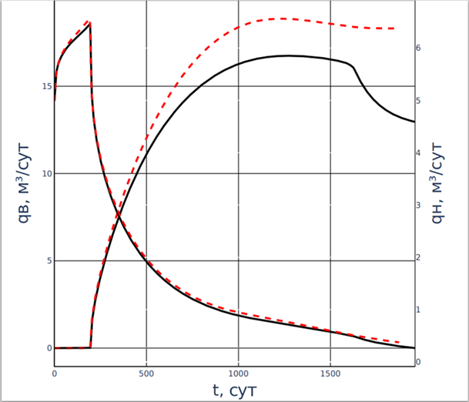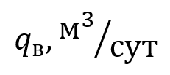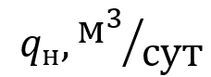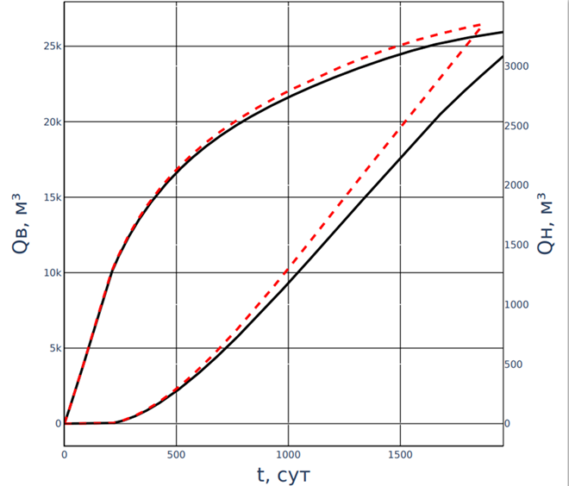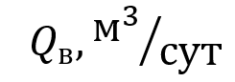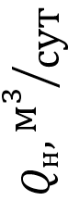
Рис. 1: Дебеты воды и нефти добывающей скважины
Рис. 2: Накопленные дебеты воды и нефти добывающей скважины

Заключение
Разработанная математическая модель $(1-12)$ позволяет моделировать изменения фильтрационно-емкостных свойств пористой среды на основе функции пор по размерам. А также прогнозировать, как данные изменения повлияют на нефтеотдачу в зависимости от конкретных геофизических условий и условий заводнения. Дальнейшее развитие модели возможно путем совершенствования термодинамической модели осаждения парафинов в нефтяных смесях.

